学 院： 专 业： 班级 学 号： 姓 名：

装 订 线
广东工业大学考试试卷 ( )

课程名称: 试卷满分 分
考试时间: 年 月 日 (第 周 星期 )
题 号 | 一 | 二 | 三 | 四 | 五 | 六 | 七 | 八 | 九 | 十 | 总分
评卷得分
评卷签名
复核得分
复核签名
一、选择题（每小题4分，共24）
1、已知行列式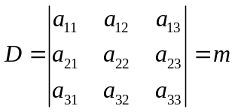，则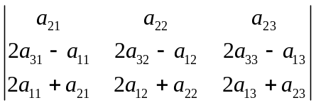＝[ ]
、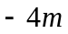 、 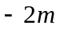 、 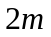  、 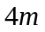
2、 设A为n阶矩阵，则下列矩阵中为反对称矩阵的是 [ ]
、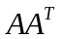 、 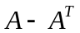 、 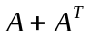 、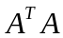
3、若A为可逆阵,则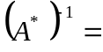 [ ]
、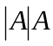 、 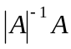 、 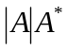 、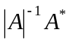
4、、线性方程组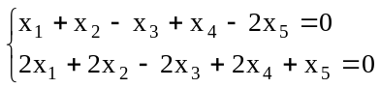的基础解系中所含向量的个数为 [ ]
、 1 、2 、 3 、4
5、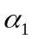=(1,0,0)，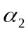=(-2,0,0)，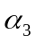=(0,0,3)，则下列向量中可以由，，线性表出的是 [ ]
、（1，2，3） 、 (1，-2，0） 、（0，2，3） 、（3，0，5）

6、设n阶方阵A满足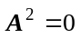，则必有 [ ]
、 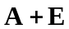不可逆 、 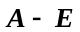可逆 、 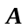可逆 、 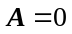

二、填空题（每小题4分，共20分）
1、则t= 时，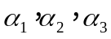线性相关。
2、已知3阶方阵A的特征值为-1，4，2，那么行列式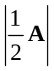的值为
3、设D＝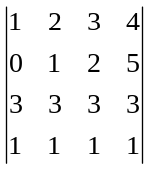，A_{ij}表示D中（i,j）元素（i,j=1，2，3，4）的代数余子式，则
A₂₁＋A₂₂＋A₂₃＋A₂₄＝_____________________
4、设A=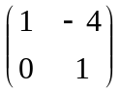，则A⁻¹=__________
5、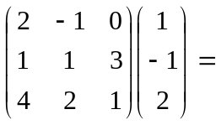
三（10分）计算行列式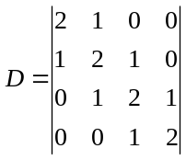
四、（10分）求下列向量组的秩和一个最大线性无关组.
α₁＝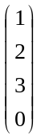，α₂＝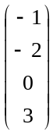，α₃＝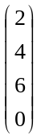，α₄＝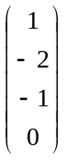，α₅＝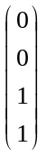
五（12分）、设矩阵A=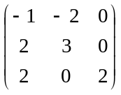， 求矩阵的特征值与特征向量
六（14分）、求线性方程组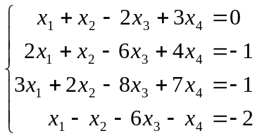的通解
七（10分）、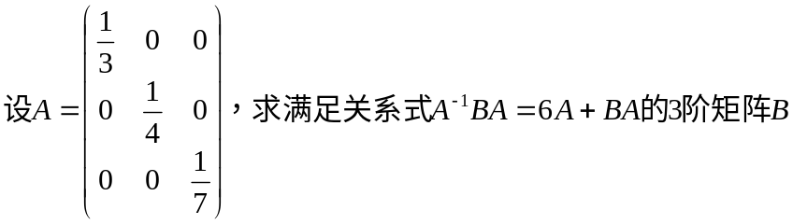

装 订 线
广东工业大学试卷参考答案及评分标准 ( A )

课程名称: 线性代数 。
考试时间: 2013 年 6 月 17 日 (第 17 周 星期一 )
一、选择题：（每小题4分，共24分）
1、
2、
3、
4、
5、
6、

二、填空题：（每小题4分，共20分）
1、5 2、
3、0 4、
5、
三（10分）
=
………………2分
=
……4分 =
…6分=5……10分

四、
…2分~
~
……6分，故向量组的秩是3，
是一组最大无关组…10分
五、（12分）解：
=
…4分

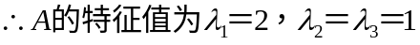………………6分
，得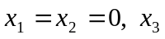任意取值.
取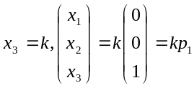，故对应于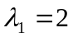的全部特征向量为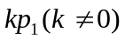………9分
，得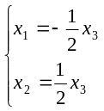，取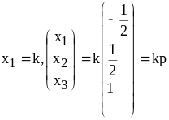
故对应于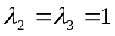的全部特征向量为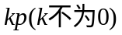………12分
六、（14分）将增广矩阵化为行最简形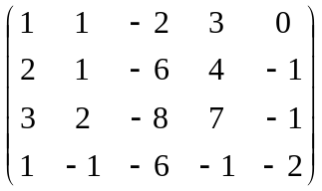~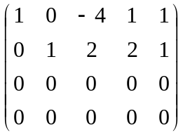……6分
故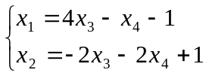…9分
因此方程组的通解为
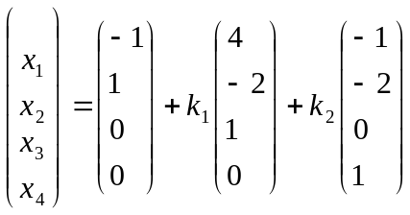14分
七、（10分）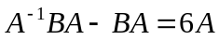，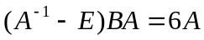….2分
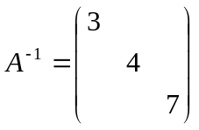，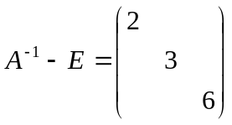….4分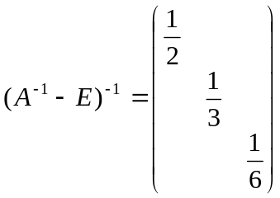….6分
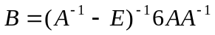=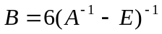=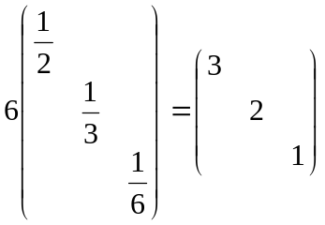…….….10分

